**Relatório de produção individual – Vinícius Paiva RA00212875**

**1. Dia 23/05 – prédio 1 modelado**

Modelagem 3d de um prédio.

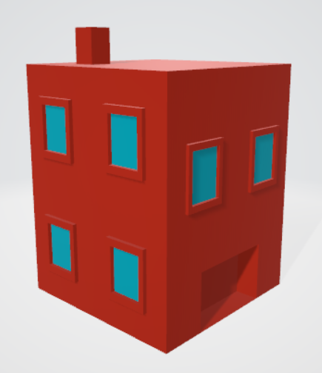

**2. Dia 25/05 – Modelagem dos prédios**

Modelagem 3d de mais 5 prédios estilo moderno.

|  |  |
| --- | --- |
|  |  |
|  |  |
|  | |

**3. Dia 25/05 – Modelagem da Lixeira**

Modelagem 3d de uma lixeira.

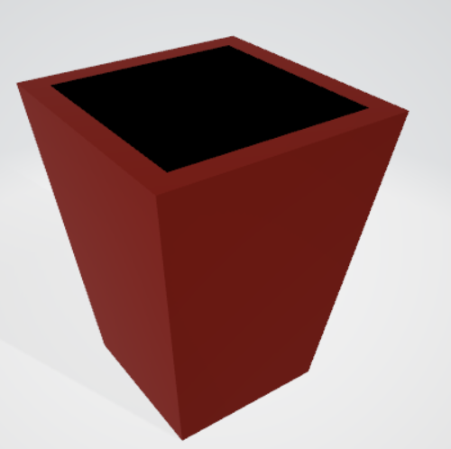

**4. Dia 25/05 – Modelagem do poste**

Modelagem 3d de um poste estilo moderno.

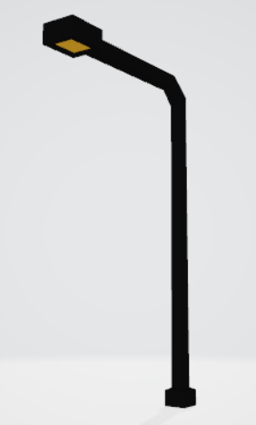

**5 – Dia 26/05 – Modelagem do Circo**

Modelagem 3d de uma tenda de um circo.

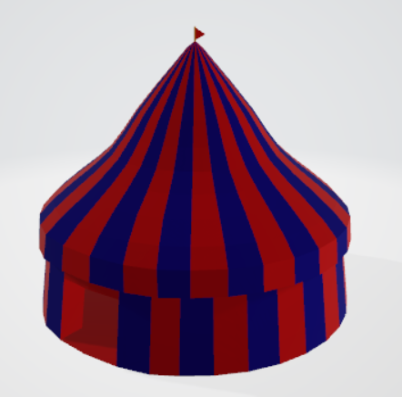

**6 – Dia 28/05 – Modelagem, Texturização e Animação da Torre de pizza**

Modelagem 3d e texturização da torre de pizza que ficará na garupa do ciclista. Animação da torre de pizza para a direita e esquerda.

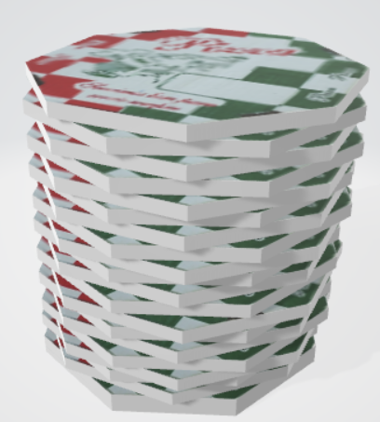

**7 – Dia 03/06 – Modelagem de bueiro**

Modelagem 3d de um bueiro que servirá de obstáculo.

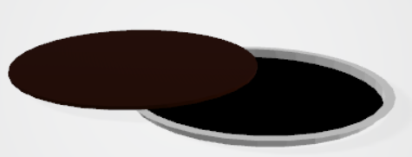

**8 – Dia 03/06 – Modelagem de pregos**

Modelagem 3d de um conjunto de pregos que servirá de obstáculo.

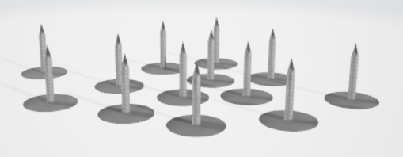

**9 – Dia 07/06 – Animação do Boss Covid**

Animação do Boss para a fase do Covid.

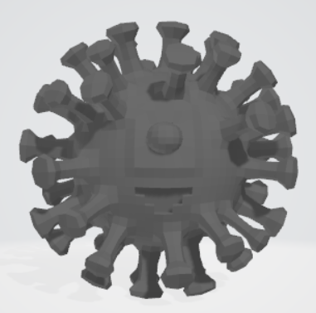

**10 – Dia 10/06 – Separação da animação da torre de pizza**

Divisão da animação nos estados esquerda e direita para poder ser utilizada na programação futura.

**11 – Dia 16/06 – Prédios novos**

Ficou decidido pelo grupo alterar os estilos dos prédios para uma melhor harmonia dos elementos do jogo. Foram criados mais 4 prédios, mas em estilo antigo.

|  |  |
| --- | --- |
|  |  |
|  |  |

**12 – Dia 18/06 – Programação da animação da torre de pizza.**

Foi programada a animação do movimento das torres de pizza de acordo com a direção do ciclista. Caso se movimente para a direita, a torre de pizza se deslocará para a esquerda. Caso se movimente para a esquerda, a torre de pizza se deslocará para a direita.

**13 – Dia 23/06 – Correção da animação do ciclista para os lados.**

Corrigida a animação do ciclista ao se mover para a direita ou esquerda.